졸업프로젝트 2

디자인스트린트 4,5회차 보고서

201604142 박종혁

설문지링크

<https://docs.google.com/forms/d/e/1FAIpQLSeGOpRlEZGwxjZHwP-rHHcothB-ZSorycfGO-cxHxivBFXxfQ/viewform>

설문지 통계

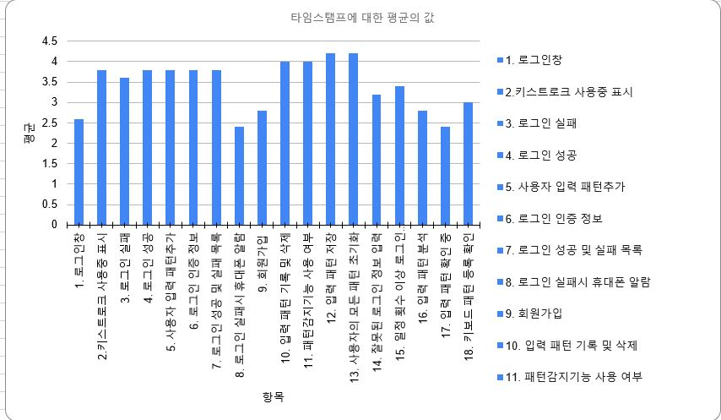

4점에 근접한 아이디어를 채택하여서 스토리 보드를 작성하였습니다.

스토리보드

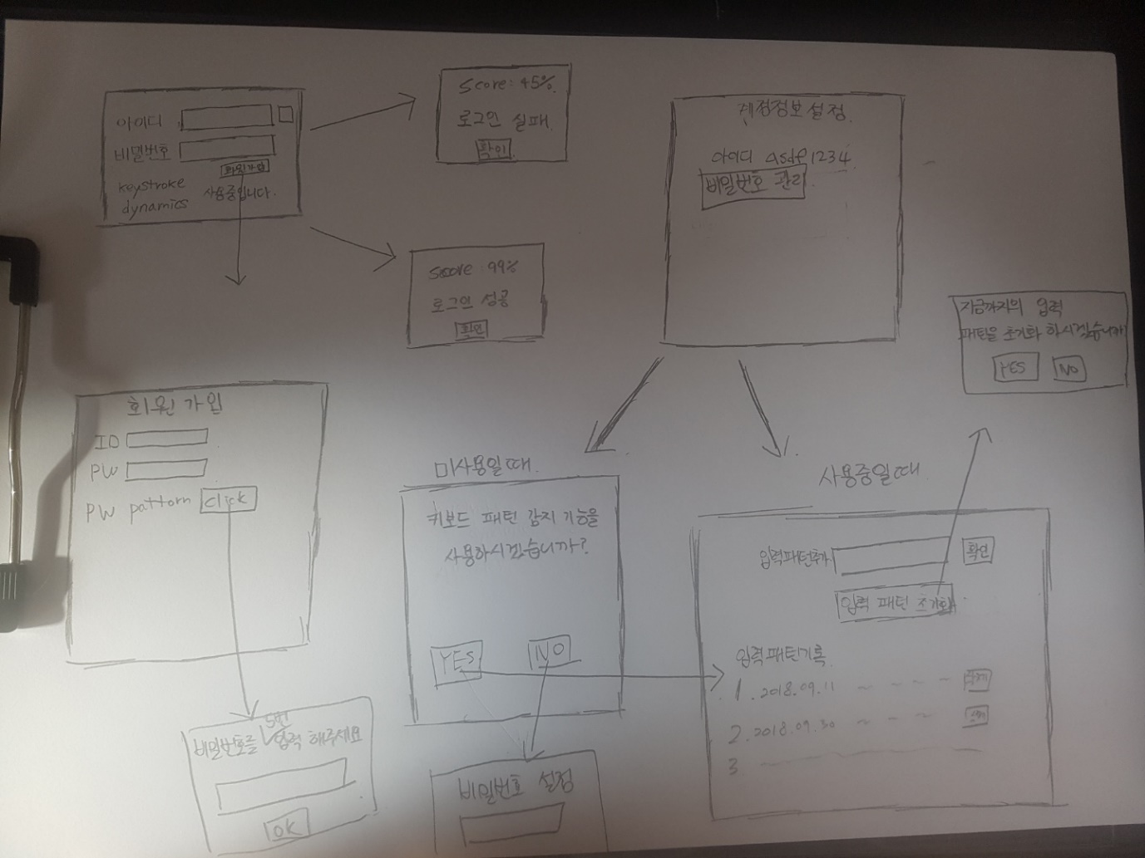

프로토 타입- 카카오오븐을 이용하여 조원끼리 역할분담을 하여 만들었습니다.

메인화면

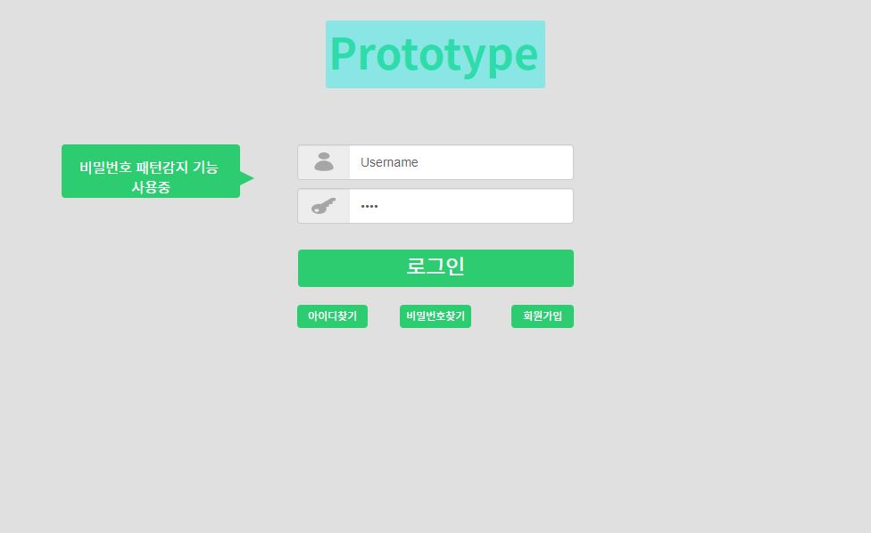

비밀번호 패턴감지 기능을 사용중이라고 표시해줍니다.

로그인 성공, 실패

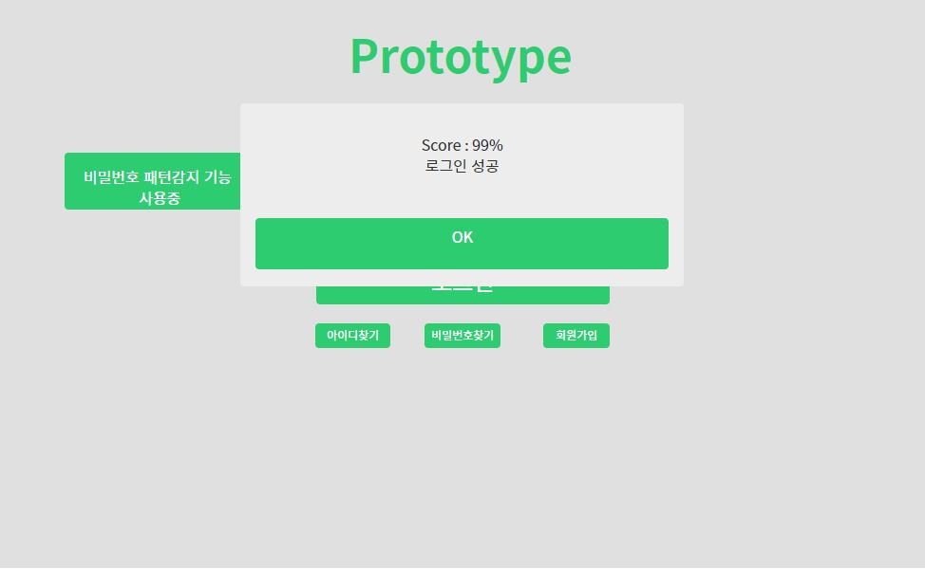

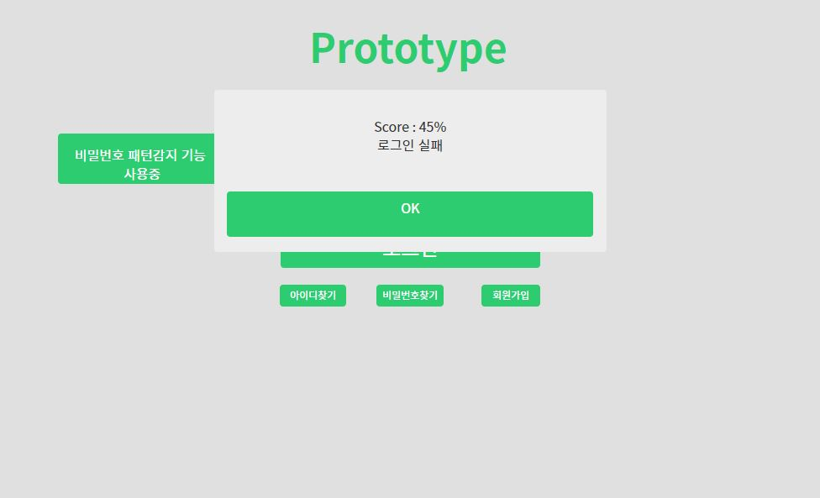

패턴인식률을 표시해줍니다.

로그인 성공시 비밀번호 패턴 관리창을 접속할 수 있습니다.

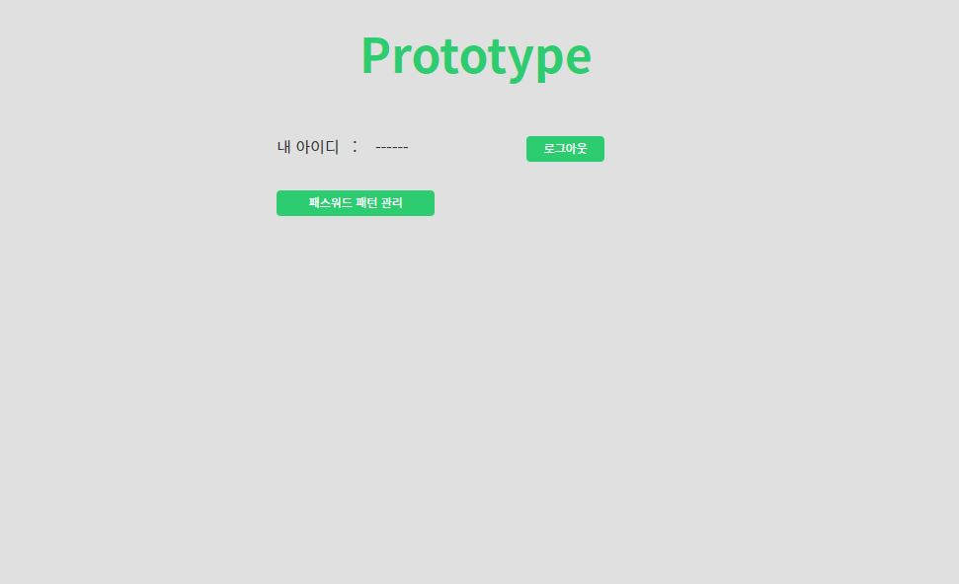

패턴 관리창

패턴 없을 때, 패턴 있을 때

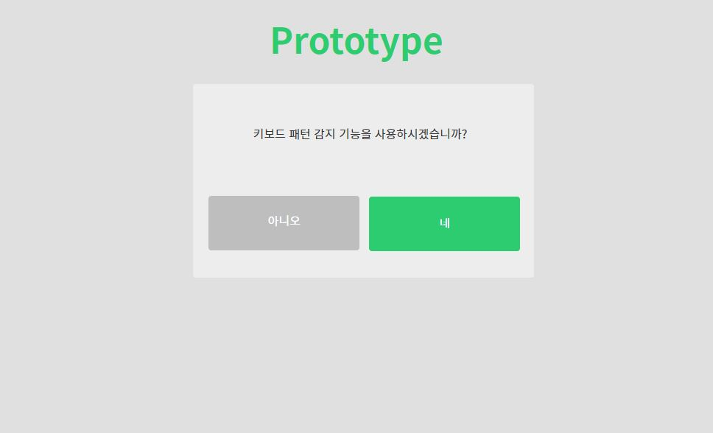

패턴을 추가할 수 있고, 패턴 기록을 관리할 수 있습니다.

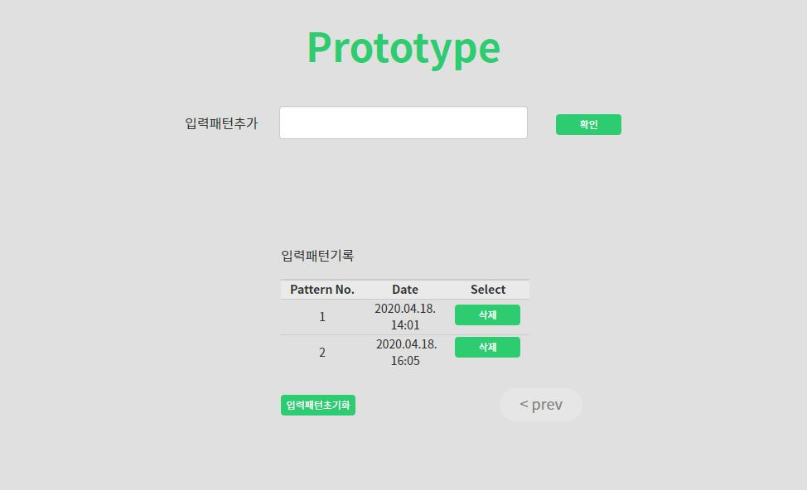

패턴을 다 지우려고 시도시

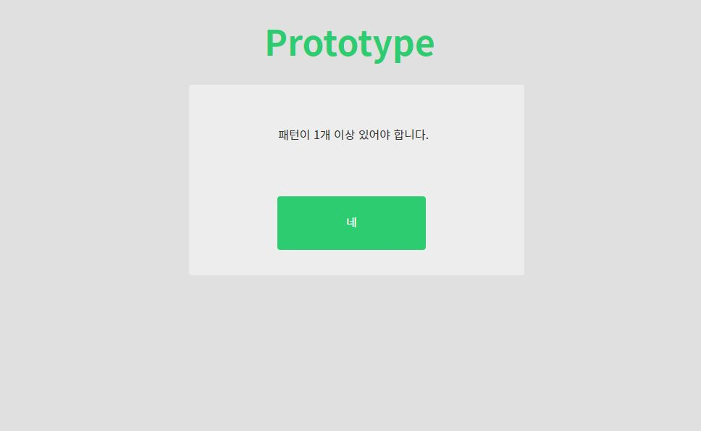

회원가입창 비밀번호 패턴을 등록할 수 있습니다.

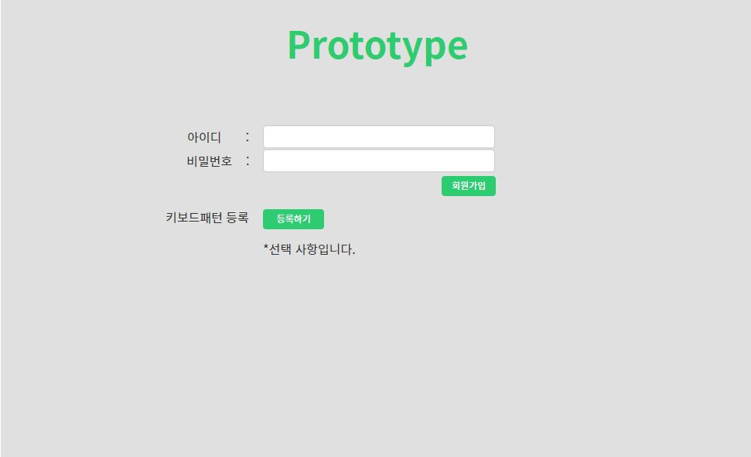

패턴등록하기. 정확도를 높이기 위해서 5번 입력합니다.

